Ăn gì khi mang thai để con thông minh hơn
Trong thời kỳ mang thai, nên ăn những gì để bé yêu của mình mạnh khỏe và thông minh? Đây cũng chính là thắc mắc của nhiều bà mẹ trẻ hiện nay. Hãy cùng chúng tôi đi tìm câu trả lời nhé!
Theo chuyên gia dinh dưỡng cho biết, trong quá trình mang thai để thai nhi phát triển tốt và thông minh các chị em nên bổ sung nhóm thực phẩm sau đây:

1. Kê, ngô
Chị em biết không, với hàm lượng vitamin cao, folic axit, hạt kê và bắp ngô mang lại nhiều lợi ích cho phụ nữ mang thai, đồng thời ngăn ngừa những tác động không tốt lên hệ thần kinh khi sinh. Chính vì vậy, để tốt nhất cho sự phát triển trí não và sức khỏe của bé, ngoài các bữa ăn chính hàng ngày chị em nên ăn thêm kê và ngô nhé!
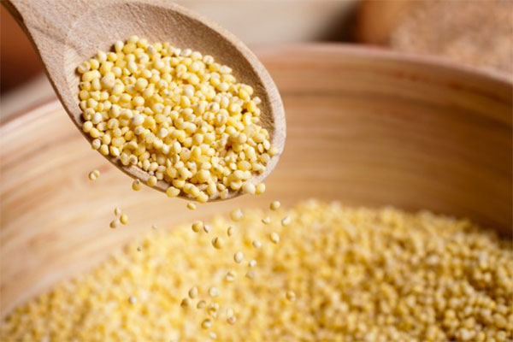

2. Rong biển, hải sản
Tảo bẹ, rong biển và hải sản có chứa một lượng lớn các chất khoáng ở biển, tương tự những chất khoáng trong máu của con người. Những thực phẩm này là nguồn dồi dào các chất iốt, vitamin K, vitamin B2 (thường có trong thịt, cá, sữa, rau xanh), axit pantotenic, magiê, sắt, canxi… rất tốt cho sức khỏe của chị em và quan trọng hơn là cần cho sự phát triển trí não của thai nhi sau này.
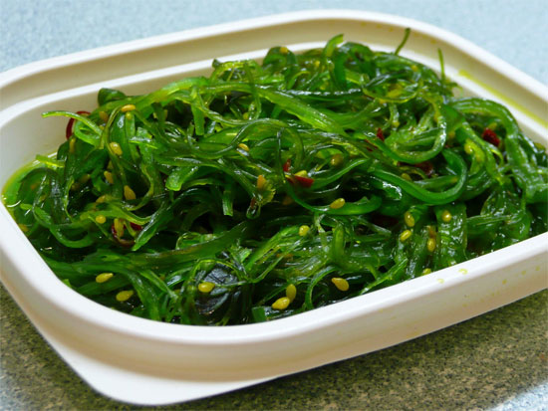

3. Vừng đen
Hạt vừng đen có chứa omega-3 (một ounce hạt vừng tương đương với khoảng 3 muỗng canh), các hợp chất sesamin và sesamolin, đặc biệt vừng đen là một nguồn cung cấp vitamin E, vitamin B1, sắt, magiê và các khoáng chất khác…đây là những yếu tố quan trong giúp não bộ của bé yêu phát triển bền vững. Chính vì vậy, để tốt cho sự phát triển của thai nhi chị em nên bổ sung vừng đen vào thực đơn hàng ngày của mình nhé!

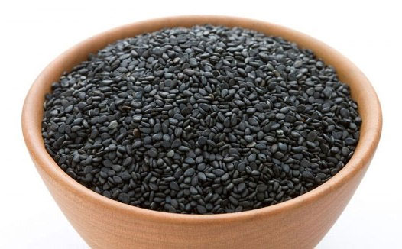

4. Hạt óc chó
Trong hạt óc chó có chứa nhiều canxi, phốt pho, sắt và vitamin B1, vitamin B2… những vi chất này cũng rất tốt cho các tế bào thần kinh của thai nhi phát triển.
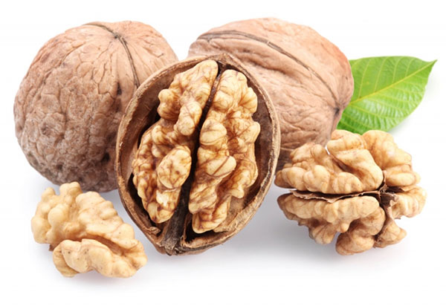

5. Táo tàu
Trong táo tàu có chứa một lượng vitamin C rất đáng kể. Bởi vậy, khi chị em ăn thêm một ít táo tàu sẽ giúp thai nhi có sức đề kháng tốt hơn.
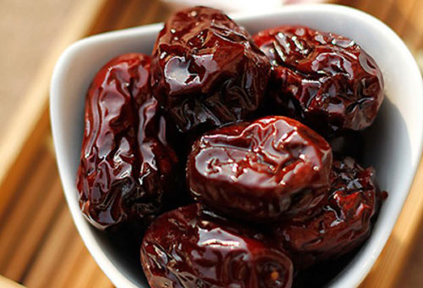

6. Mộc nhĩ
Một số chị em thường thắc mắc rằng, không biết nên ăn gì để giúp lưu thông máu từ mẹ sang thai nhi tốt nhất? Mộc nhĩ chính là lời giải đáp dành cho thắc mắc này, bởi vì trong mộc nhỉ có chứa nhiều sắt và các chất khác giúp quá trình lưu thông máu dễ dàng hơn rất nhiều.
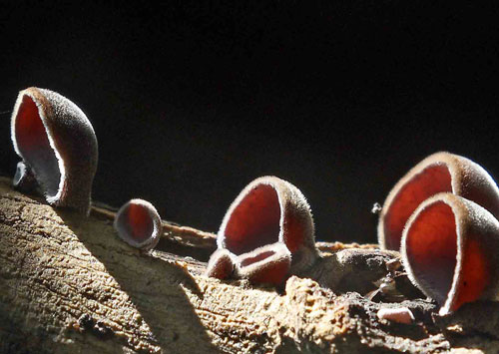

7. Táo
Táo không chỉ giàu kẽm và các nguyên tố vi lượng, mà còn giàu chất béo, carbohydrate, các vitamin và chất dinh dưỡng khác, đặc biệt là chất xơ phong phú có lợi cho các cạnh của vỏ não bào thai phát triển, tốt cho bộ nhớ của bé sau này.
Phụ nữ mang thai nên ăn l-2 quả táo mỗi ngày để bổ sung kẽm. Ngoài táo, hạt hướng dương, nấm, hành tây, chuối, bắp cải và các loại hạt cũng giàu kẽm.
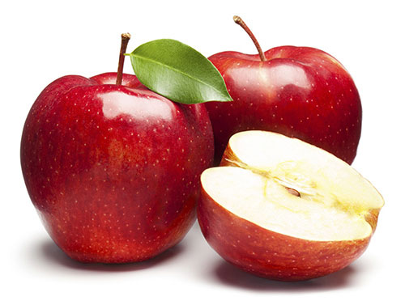

8. Lòng đỏ trứng, các loại thịt
Hai nhóm thực phẩm có chứa rất nhiều nhiều cholesteron, tuy nhiên đây cũng chính là thành phần không thể thiếu cho sự phát triển trí thông minh của trẻ sau này. Chính vì vậy, chị em nên cho chế độ ăn uống hợp lý để bổ sung đủ chất cần theiets cho cơ thể.
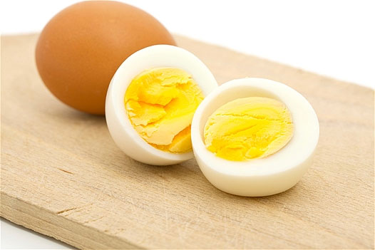

9. Cá
Nếu chị em thường xuyên ăn cá thì bé yêu sau này sẽ rất thông minh, bởi vì trong cá có chứa nhiều các axit amin, lecithin, kali, canxi, kẽm và các nguyên tố khác…
